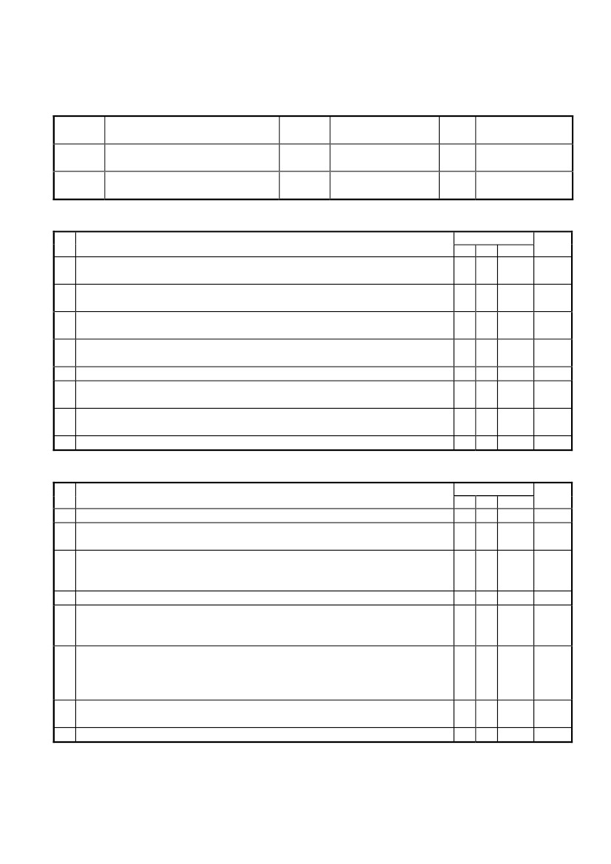
檢查結果
是 否 無此項
備註
1
2
3
4
5
6
7
8
III、有立即發生「倒塌」危險之虞：
工程名稱
檢 查 內 容 及 要 求
附件2
檢查單位
受檢單位
立即暫時停止作業查檢表（參考用）
檢查地點
檢查人員/
職務

受檢單位
人員/職務
檢查紀
錄編號

檢查
日期

檢查
時間
I、有立即發生「墜落」危險之虞：
項
目
檢 查 內 容 及 要 求
工作場所邊緣及開口處高差大於 2m 時，已設置符合規定之護欄、護蓋、安全網等
防墜設施。
工作場所邊緣及開口處之高差大於 2m 且未設置符合規定之護欄等防墜設施時，施
工人員均已佩掛安全帶，且安全帶已附掛在安全母索或穩固位置上。
高差大於 2m 處使用高空工作車從事作業時，已令高空工作車工作台上之勞工佩帶
安全帶並附掛於工作台上。
高差大於 2m 處作業時，已設置合乎安全規定之工作臺；當設置工作臺有困難處，
已有採取張掛安全網或佩掛安全帶之設施。

作業場所高差超過 1.5m 處，已設置符合安全規定之上下設備。
鋼構建築中高差超過 2 層樓或 7.5m 以上時，已設置有安全網。安全網下方具有足
夠淨空，且其內無障礙物。
高度 2 m 以上作業未設置防墜措施及未使勞工使用適當之個人防護具，更有立即發
生墜落危險之虞時又作防護措施。

相關護欄、護蓋、安全網、安全帶、安全母索等設施，均已符合法定標準及規格。
檢查結果
是
否
無此項
備註
1
2
3
4
5
6
7
8
II、有立即發生「感電及被撞」危險之虞：
項
目
對於作業中電氣機具之帶電部分，已設防止感電之護圍或絕緣被覆。
於潮濕場所、金屬板或鋼架上等導電性良好場所，使用 150 伏特以上對地電壓之移
動式或攜帶式電動機具，已設置漏電電流 30mA 以下之漏電斷路器。

使用之交流電焊機(不含自動式焊接者)於良導體機器設備內之狹小空間，或於鋼架
等有觸及高導電性接地物之場所時，已裝設二次測無負載電壓 25 伏特以下之自動
電擊防止裝置。

從事電路之檢查、修理等活線作業時，已使該作業勞工配戴絕緣用防護具。
於架空電線或電氣機具電路之接近場所從事工作物之裝設、解體、檢查、修理、油
漆等作業時，已使勞工與帶電體保持規定之接近界線距離，或設置護圍、或於該電
路四周裝置絕緣用防護裝備、或採取移開該電路之措施。

於架空電線或電氣機具電路之接近場所使用營建機械、移動式起重機、高空工作車
等有因接觸或接近該電路引起感電之虞時，已使勞工與帶電體保持規定之接近界線
距離，或設置護圍、或於該電路四周裝置絕緣用防護裝備、或採取移開該電路之措
施。

對於從事電氣工作之勞工，已使其配戴電工安全帽、絕緣防護具及其他必要之防護
器具。
於道路或臨接道路從事作業，已採取安衛措施，防止立即發生交通事故。

主管：
項
目
檢 查 內 容 及 要 求
施工架在垂直方向 5.5 m 及水平方向 7.5 m 內，已經與穩定構造物妥實連接。
露天開挖場所其開挖深度在 1.5 m 以上，或有地面崩塌、土石飛落之虞時，已設置
擋土支撐、反循環樁、連續壁、邊坡保護、或張設防護網等設施。

隧道、坑道作業有落磐或土石崩塌之虞，已經設置有支撐、岩栓、或噴凝土等支持
構造及並已經清除浮石。

隧道、坑道進出口附近表土有崩塌或土石飛落之虞，已設置擋土支撐、張設防護網、
清除浮石、或邊坡保護措施。進出口地質惡劣時，已採鋼筋混凝土從事洞口之防護。

模板支撐支柱基礎之周邊積水均已排除。
模板支撐之基礎承載力，已依土質狀況完成以下事項：(1)挖除表土及軟弱土層、(2)
回填爐石渣或礫石、(3)整平並滾壓夯實、(4)鋪設足夠強度覆工板或 RC 版等、(5)
軟弱地盤區已強化其承載力。

模板支撐圖說與現場施作，專任工程人員已完成查核並留紀錄。
模板支撐現場放樣，已依照模板支撐圖說進行，並拍照存證。

模板支撐底座及垂直支撐，已依照現場放樣位置進行，並拍照存證。
模板支撐水平方向及垂直方向之各構材的配置，已依照模板支撐圖說完成。

模板支撐構材結合處，已使用 4 顆螺栓、或銲接、或 4 顆大型鱷魚夾。
檢查結果
是
否
無此項
備註
1
2
3
4
5
6
7

8

9

10

11
安衛工程師：

